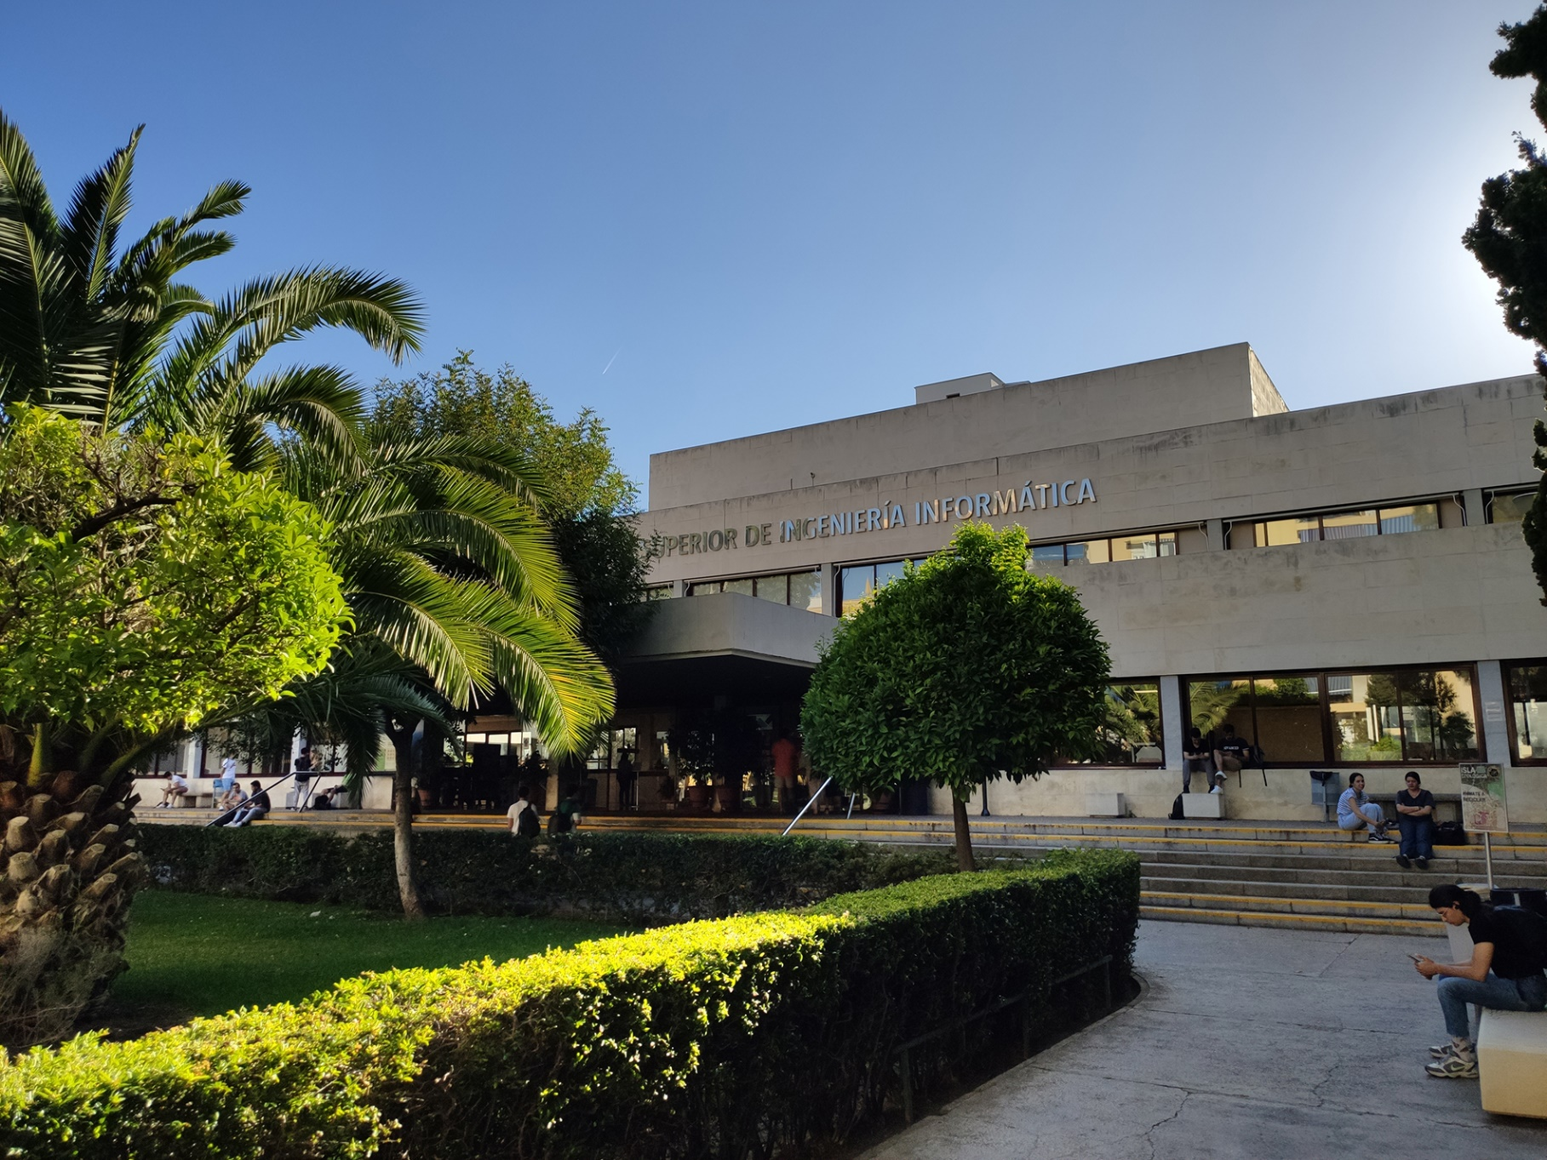

|  |
| --- |
| Analysis Report |
| Miembros:   1. Juan Antonio Moreno Moguel   (juamormog@alum.us.es) |
| 11-02-2024  Grupo: C1.003  Repositorio: https://github.com/IsmaelRuizJurado/Acme-SF-D01 |



Tabla de Contenidos

Resumen Ejecutivo 3

Historial de Versiones 4

Introducción 5

Contenidos 6

Conclusiones 6

Bibliografía 8

# Resumen Ejecutivo

En este reporte se verá reflejada la toma de decisiones tomadas por el estudiante #2 sobre los requisitos de los entregables de la asignatura Diseño y Pruebas 2 que sean objeto de interpretacion o comentarios, ademas de el razonamientos tras la toma de decisiones de los mismos en su caso, se atenderá a factores como la compresion de los requisitos y las conclusiones y tomas de decisiones consecuencia del mismo

# Historial de Versiones

|  |  |  |
| --- | --- | --- |
| Versión | Fecha | Descripción de los Cambios |
| 1.0 | 11/02/2024 | Creación y revisión del documento para el Sprint 1 |

# Introducción

Uno de los factores mas importantes para el éxito de los proyectos es la organización de sus participantes y su capacidad comunicativa y comprensiva a la hora de recibir feedback de otros o de leer requisitos, todo eso debe acerse correctamente, ya que en caso contrario, generara un descontento en el cliente y grandes problemas mas adelante en el proyecto debido a la mala toma de decisiones proveniente muchas veces de la mala compresion que hay respecto a los requisitos, en este documento se trataran esos aspectos, la comprension de los requisitos y el razonamiento que se aplica a la hora de tomar decisiones referentes a los mismos

# Contenidos

## **D01-**

* E#2 – 01:

“Modify the anonymous menu so that it shows an option that takes the browser to the home page of your favourite web site. The title must read as follows: “〈id-number〉: 〈surname〉, 〈name〉”, where “〈id-number〉” denotes your DNI, NIE, or passport number, “〈surname〉” denotes your surname/s, and “〈name〉” denotes your name/s.”

Se nos pide modificar el menú anónimo de forma que se muestre nuestros datos y nuestra pagina web de preferencia

Este requisito es bastante claro, por lo que no requiere un análisis.

* E#2 – 11:

“Produce an analysis report.”

Se pide producir un informe de análisis siguiendo las pautas dadas en el documento Annexes.

Este requisito es bastante claro, por lo que no requiere un análisis.

* E#2 – 12:

“Produce a planning and progress report.”

Se pide producir un informe de planificación y progreso siguiendo las pautas dadas en el documento Annexes.

Este requisito es bastante claro, por lo que no requiere un análisis.

# Conclusiones

Este entregable individual solo se compone de una tarea, relativamente simple y directa, por lo que no ha habido complicacion ninguna en su ejecucion exitosa. En caso de ser necesario, se acudirá al foro para mantener un trabajo eficaz.

# Bibliografía

Intencionalmente en blanco.